甘肃省定西市市际联盟中药饮片集中带量采购产品申报操作手册

生产企业

2026年07月

目录

第一章 用户登录 1
1.1用户登录 1
第二章 定西市中药饮片带量采购 5
2.1企业信息维护 5
2.2产品申报 6
2.3公示结果查询 10
2.4申诉质疑 10
2.5产品资料上传 12

用户登录

1.1用户登录
操作权限
需要登录药品和医用耗材招采管理子系统的用户
操作步骤
用户通过甘肃医保公共服务网上服务大厅来登录药品和医用耗材招采管理子系统，
登录网址：
https://ybdzpz.ylbz.gansu.gov.cn/hsa-local-prod/web/hallEnter/#/Index
点击登录页面的【单位登录】，如下图；
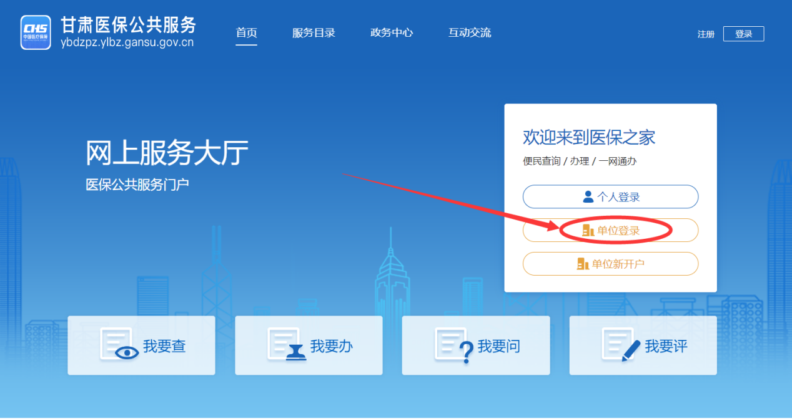
登录方式有两种：经办人登录和单位登录
第一：用户可选择经办人登录，如下图；
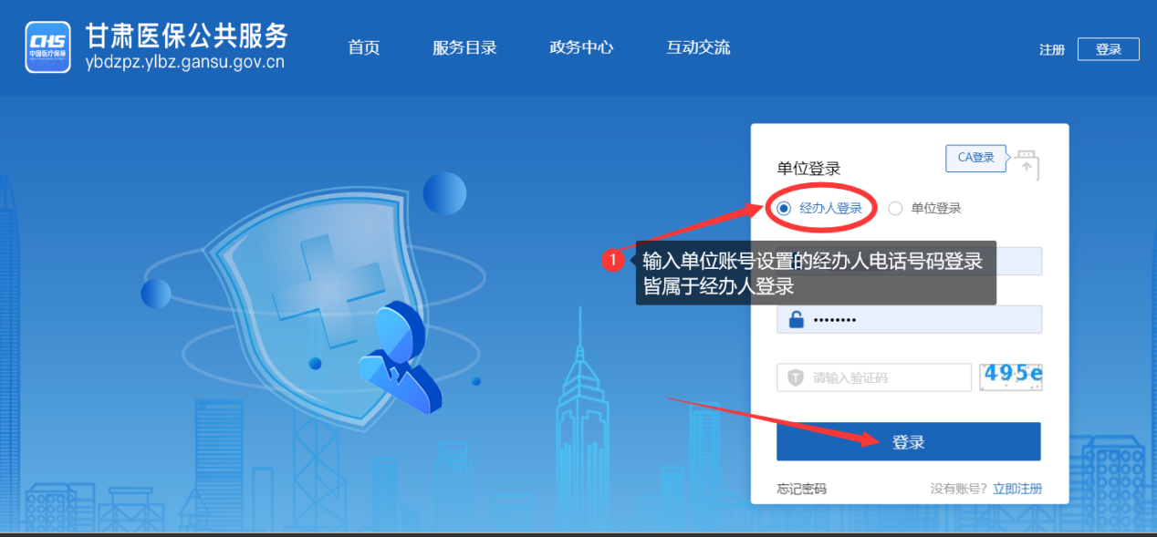
第二：用户可选择单位登录，单位登录分为统一社会信用代码登录或单位账号登录，如下图；
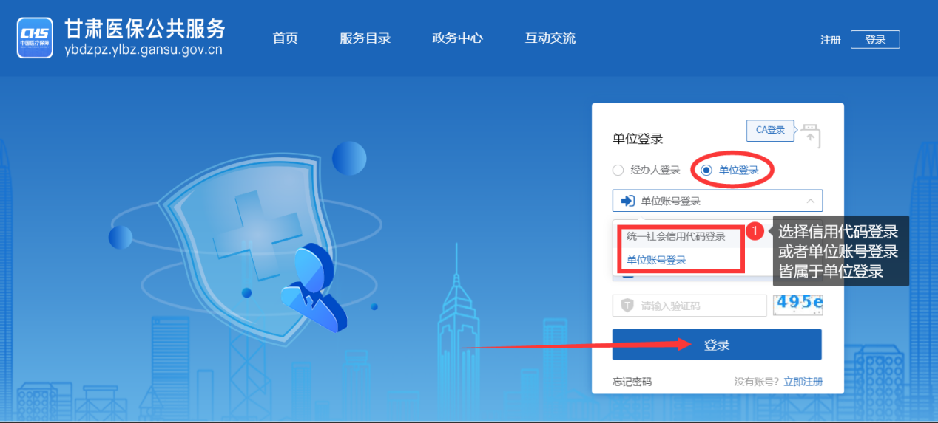
点击进入单位网厅，如下图；
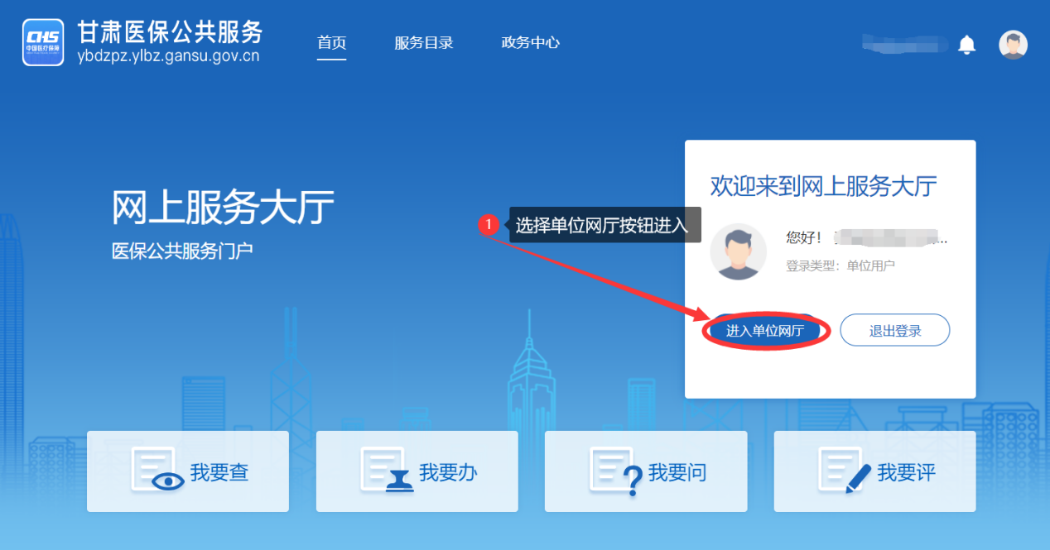
选择招采企业服务模块，点击下方立即查看，如下图；
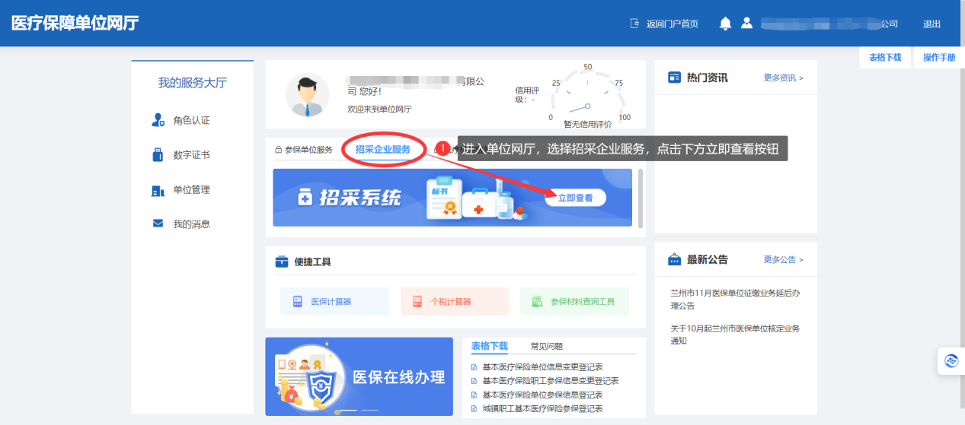
勾选需要进入的企业角色，点击确认按钮，即可进入药品和医用耗材招采管理子系统首页，如下图；
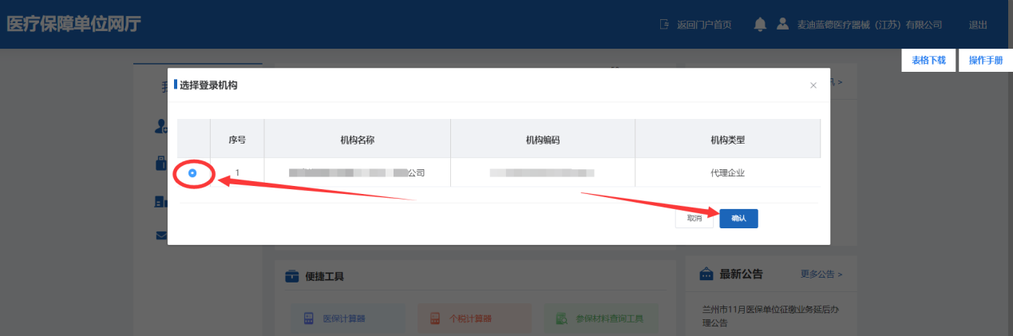
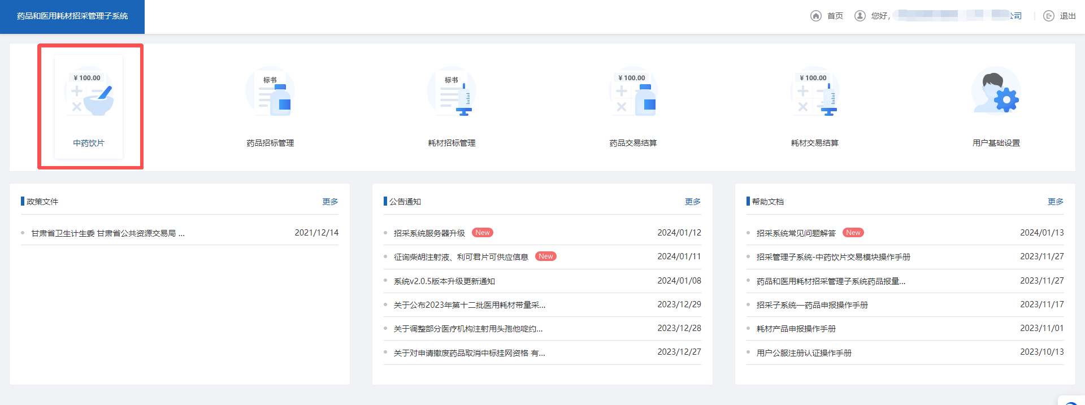
注意：用户通过医保公共服务平台进入招采系统，具体操作手册可查看《招采系统用户注册、角色认证和登录操作手册》
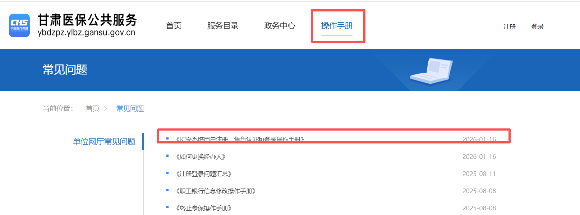

定西市中药饮片带量采购

2.1企业信息维护
操作权限
需要进行定西市市际联盟中药饮片集中带量采购产品申报的生产代理企业用户。
操作步骤
点击【中药饮片—定西市中药饮片带量采购—企业信息维护】进入企业信息维护页面，如下图；
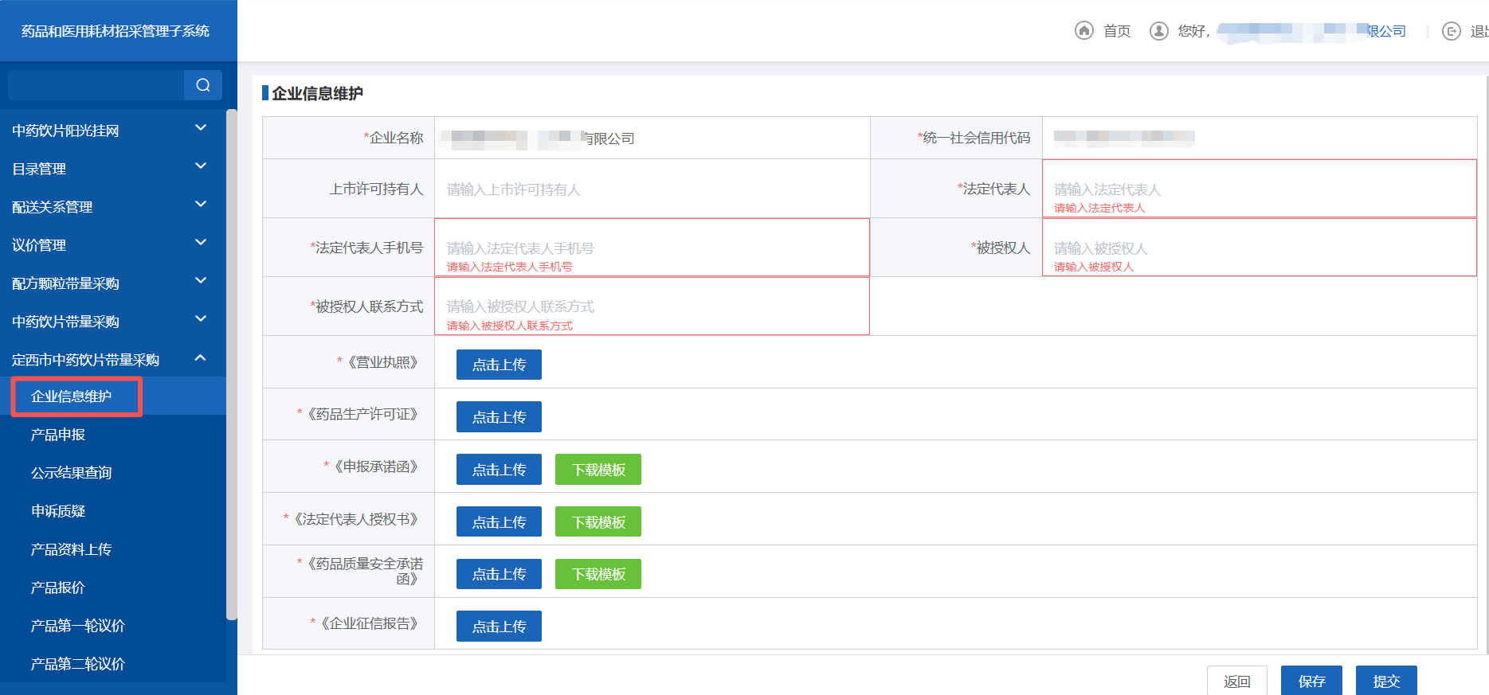
按照页面要求填写完成生产代/理企业注册信息，按照页面要求填写完成企业信息申报，【保存】按钮可暂存当前维护的企业信息，【提交】按钮可将维护完成企业信息提交至审核端。
注意：
- 带*的信息为必填信息。
- 其中《申报承诺函》、《法定代表人授权书》、《药品质量安全承诺函》需要下载模板后按照模板内容填报并盖章上传。

2.2产品申报
操作权限
需要进行定西市市际联盟中药饮片集中带量采购产品申报的生产代理企业用户。
操作步骤
点击【中药饮片—定西市中药饮片带量采购—产品申报】进入定西市中药饮片带量采购产品信息申报页面。

2.1待提交
1.用户可在该界面查看【待提交】的中药饮片产品信息，也可通过上方搜索条件进行具体产品信息查询，如下图；
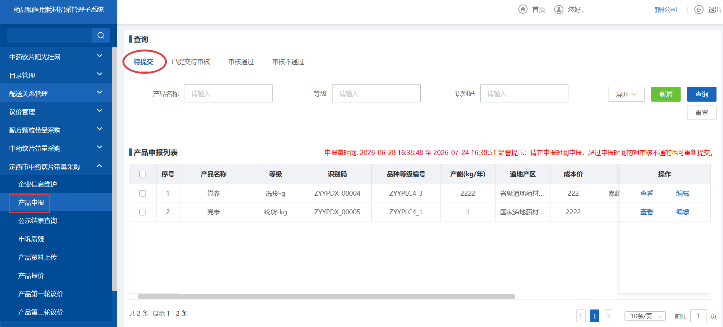
2.点【新增】按钮进入申报产品信息维护页面，如下图；
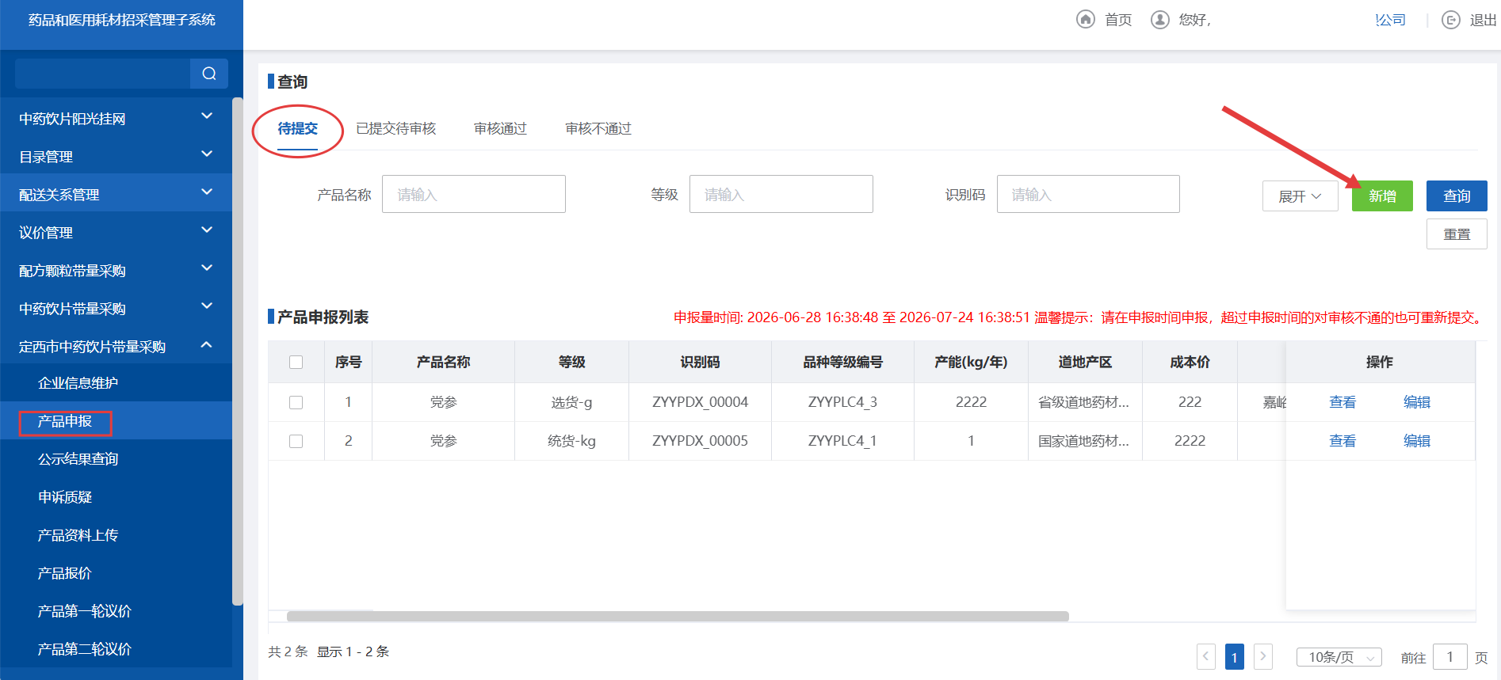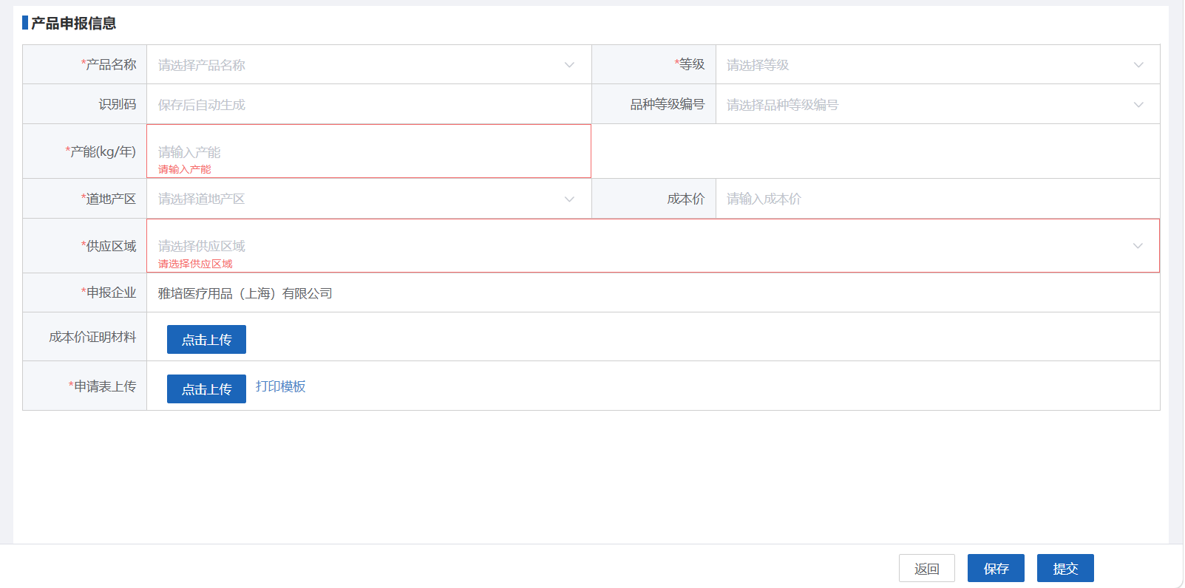

3.企业需按照页面需求维护产品信息，信息维护完成后点击申请表上传中的打印模板即可将该产品维护信息导出（打印机选择另存为PDF后选择保存即可进行签字盖章）
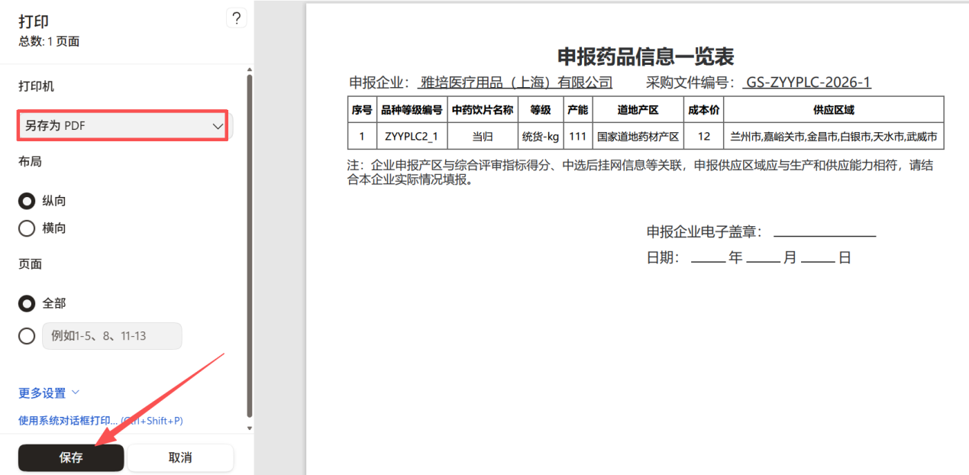
4、上传申请表完成产品信息维护后，点击【保存】按钮可暂存当前维护的企信息，【提交】按钮可将维护完成企业信息提交至审核端。
注意：产品名称、等级、品质等级编号、道地产区、供应区域皆为下拉选择维护。

2.2.2已提交待审核
用户可在该界面查看已提交待审核的产品信息，也可通过上方搜索条件进行具体产品信息查询，点击【查看】按钮查进入看已维护的产品信息页面，此页面只可查看，不能进行编辑，如下图；
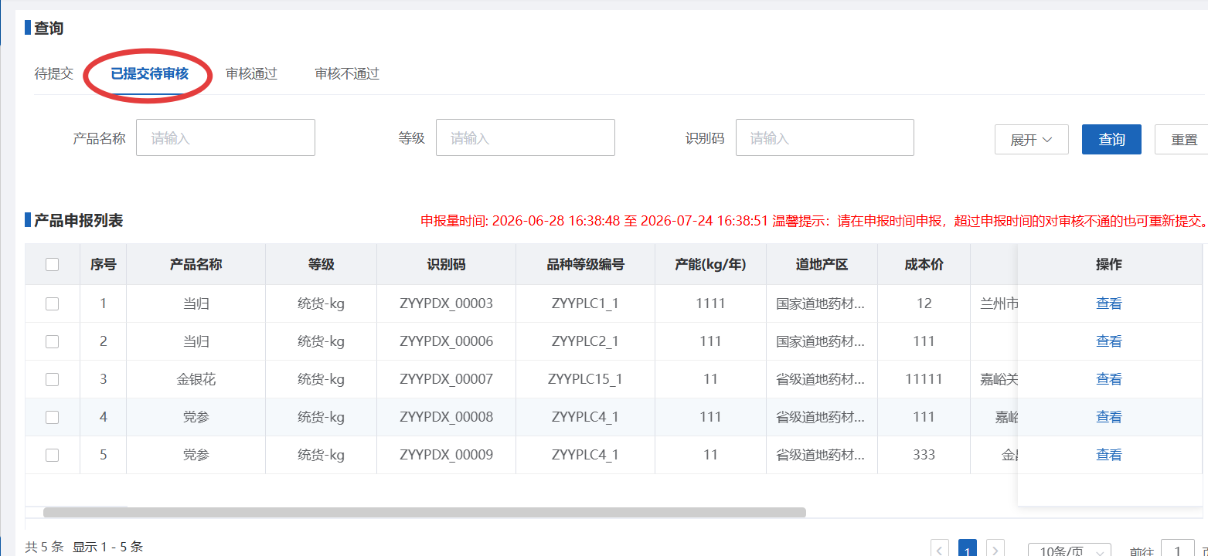

2.2.3审核通过
用户可在该界面查看申报产品审核通过审核结果，也可通过上方搜索条件进行具体产品信息查询，点击【查看】按钮查进入看已维护的产品信息页面，此页面只可查看，不能进行编辑，如下图；
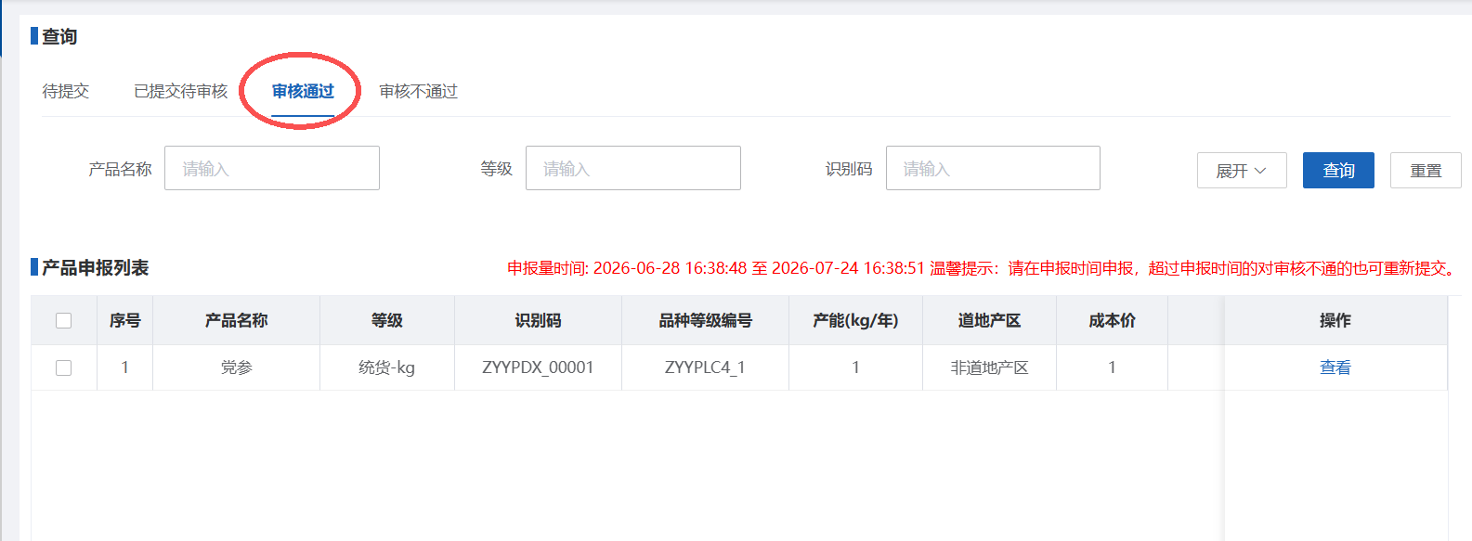

2.2.4审核不通过
用户可在该界面查看申报产品审核不通过审核结果，也可通过上方搜索条件进行具体产品信息查询，如下图；
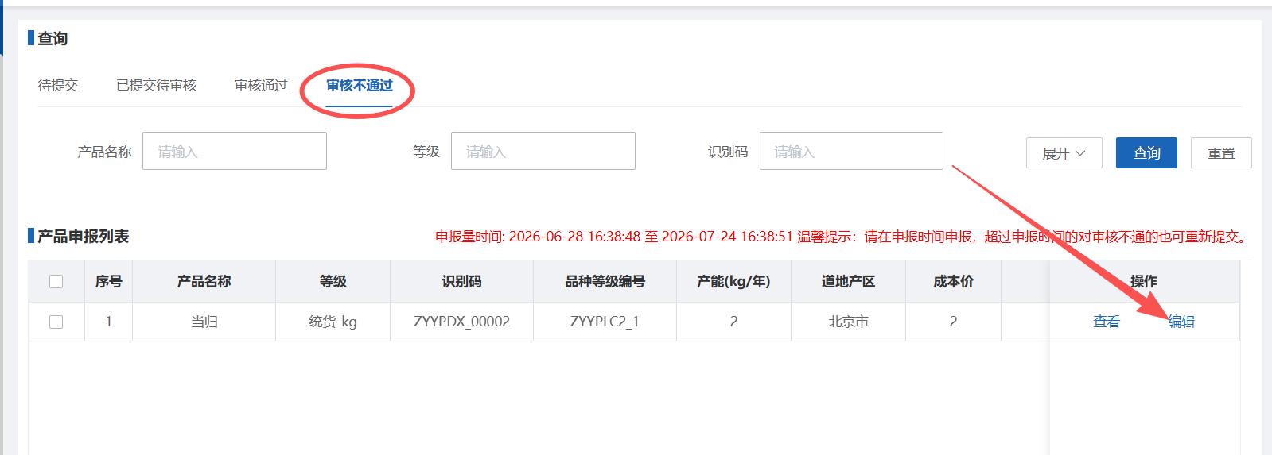
点击【编辑】按钮进入申报的产品信息维护页面；
点击【提交】按钮可将维护完成产品信息提交至审核端；
点击【保存】按钮可暂存当前维护的产品信息，保存后页面返回待提交列表，点击操作列编辑功能可继续对该产品信息进行修改。

2.3公示结果查询
用户可在当前页面查询申报产品审核公示结果，如下图；
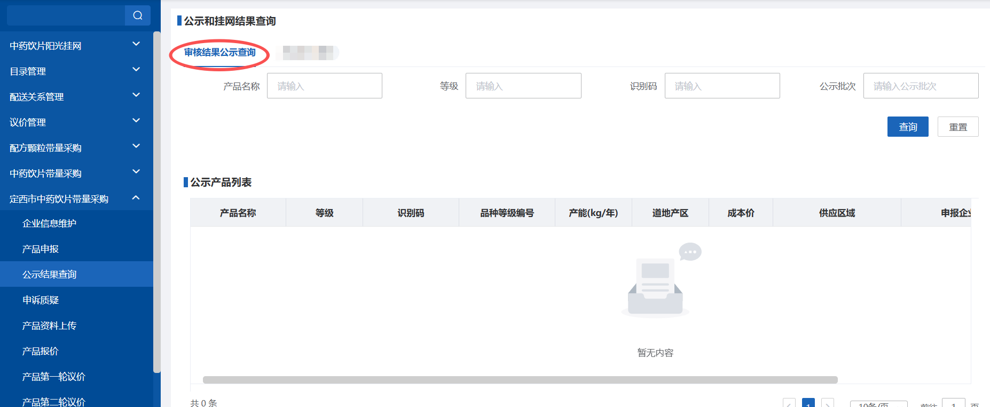

2.4申诉质疑
2.4.1进入【申诉质疑】页面，页面分为【待提交】【已提交待审核】【审核通过】【审核不通过】四个标签页。点击列表右上方的绿色按钮【申诉质疑申报】，如下图：
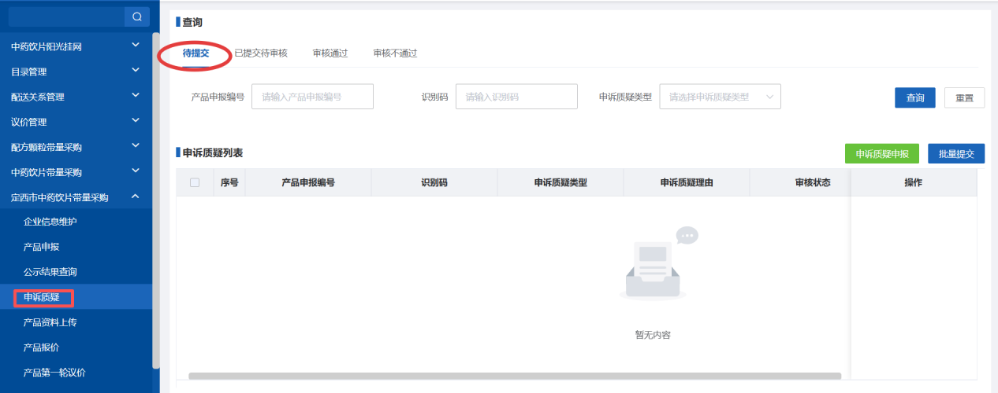
2.4.2进入“申诉质疑信息”填写页面，选择申诉或质疑类型后点击【选择公示数据】，选中需要申诉质疑的对应数据后填写申诉质疑理由，自拟证明材料并加盖公章后提交即可，如下图：
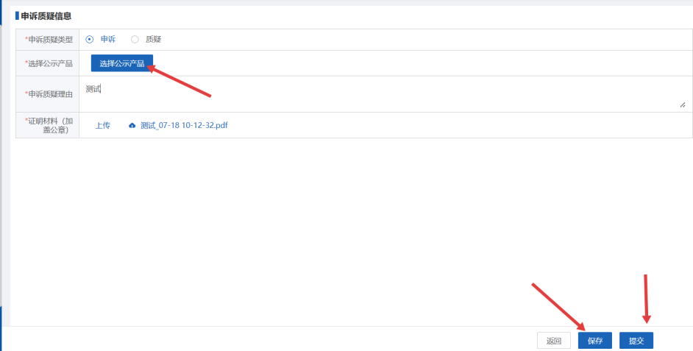
注意：带*的信息为必填信息。
（1）信息填写完成后保存，保存后的申诉质疑记录显示在【待提交】标签页中。企业可在列表中查看申诉质疑类型、产品信息、申诉质疑理由、审核状态等信息。
（2）确认信息无误后，勾选需要提交的申诉质疑记录，点击列表右上方蓝色按钮【批量提交】，提交后申诉质疑状态变更为"已提交待审核"，等待审核部门处理。

2.5产资料上传
用户在该页面可查看审核通过后需要进行产品资料上传产品数据，如下图；
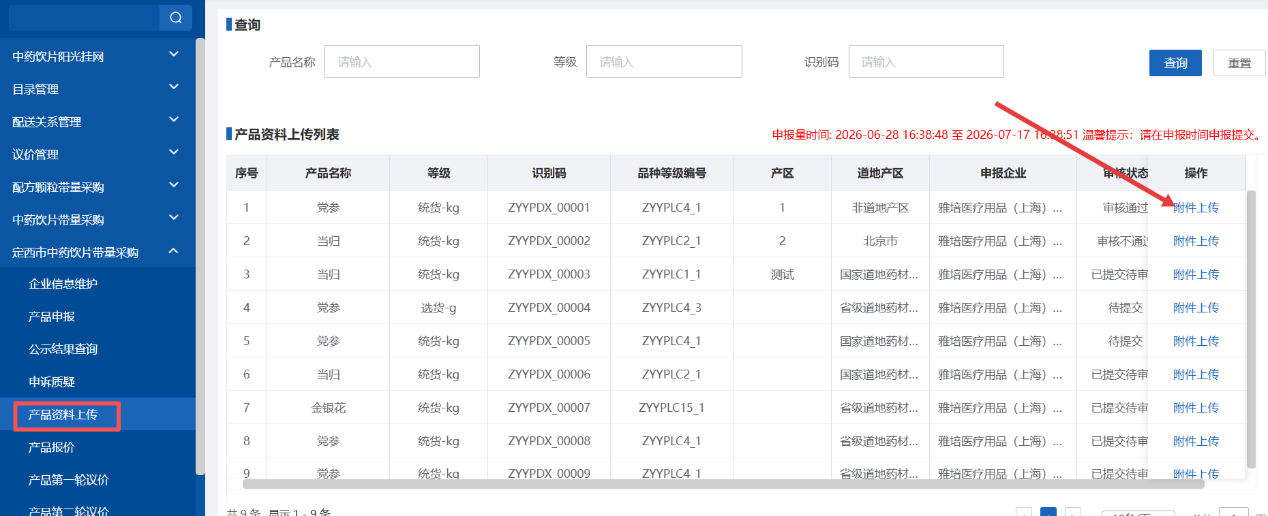
注意：企业应在规定时间范围内完成产品资料上传维护，超出规定时间该菜单功能无法操作。
点击对应产品操作列的【附件上传】功能，进入产品资料上传页面，用户需根据实际情况，如实上传产品信息资料，其中GAP基地承诺函需下载模板，按照模板内容体提供，如下图；
